KIA CEED «рулит на Алтай»
Часть 3.

День 7. Артыбаш-Чемал.

Завтрак на базе, сбор и погрузка скраба и в 9:00 выезд в направлении Чемала обратной дорогой через Горно-Алтайск.

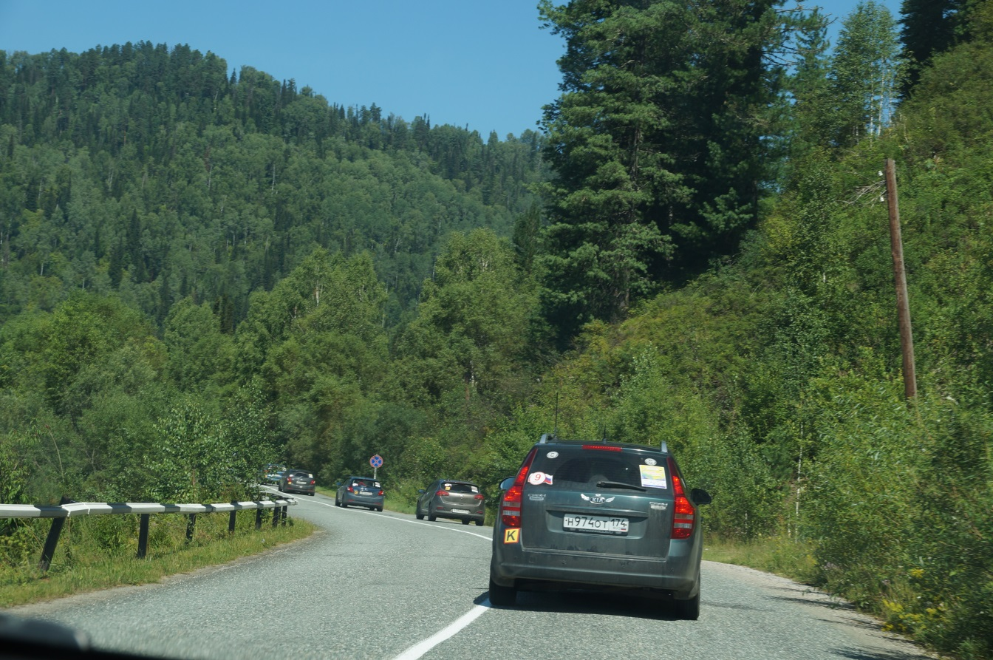

После Горно-Алтайска взяли курс на юг по Чуйскому тракту. Заехали на озеро Манжерок, поднялись на канатном подъемнике на гору Синюха.

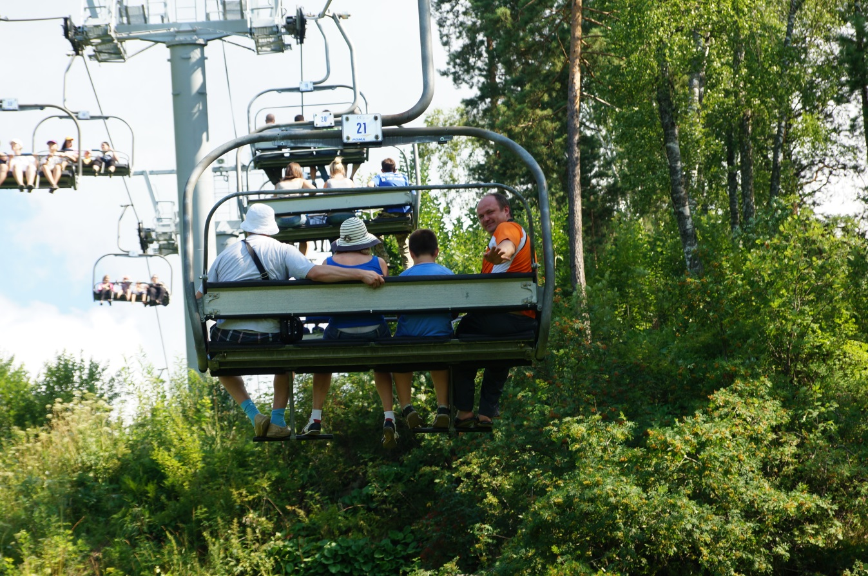
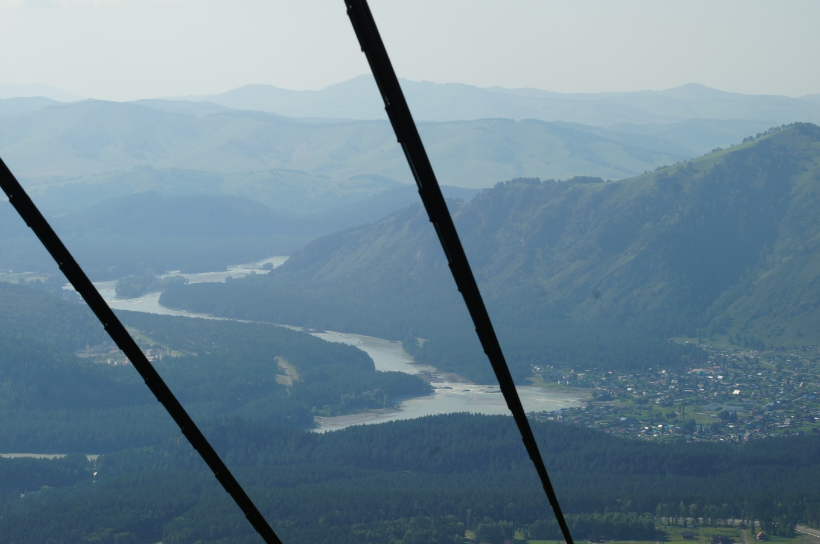

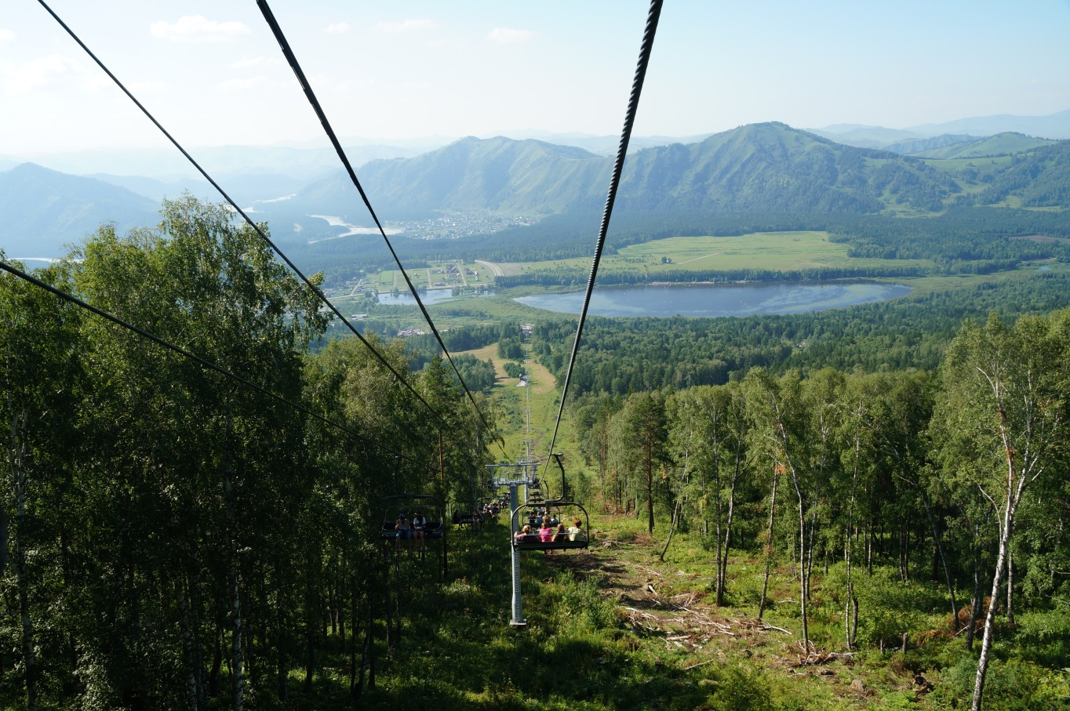

В Чемале посетили православный храм на острове Патмос.

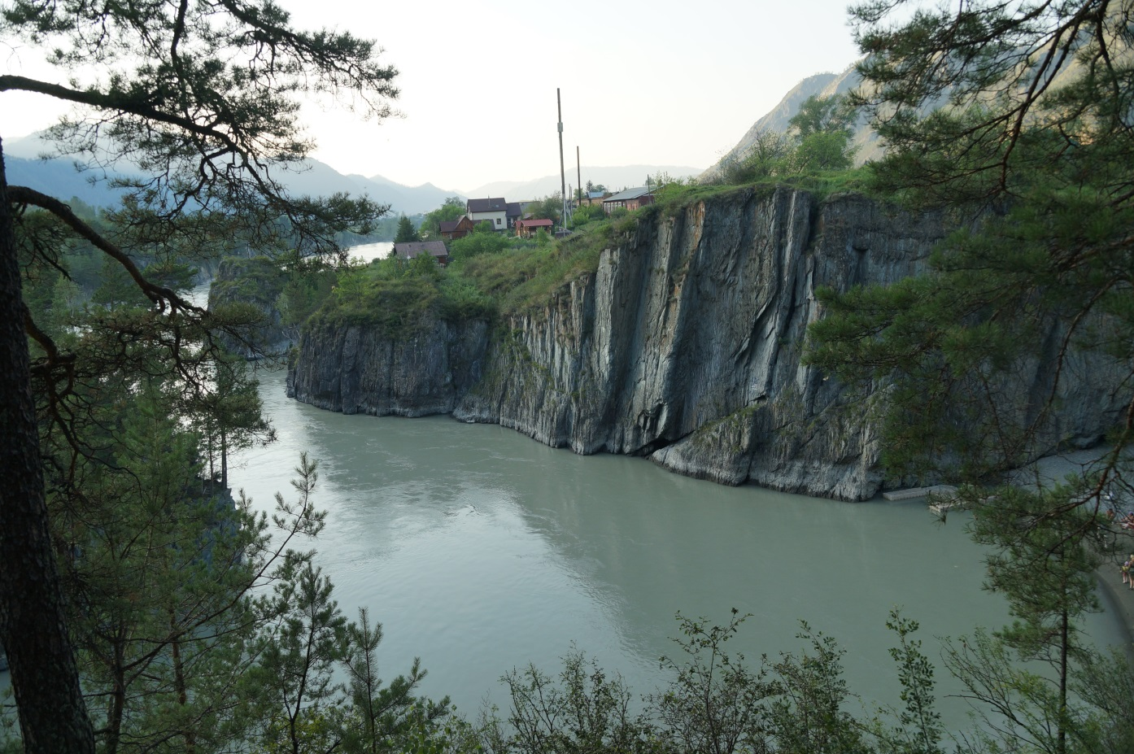

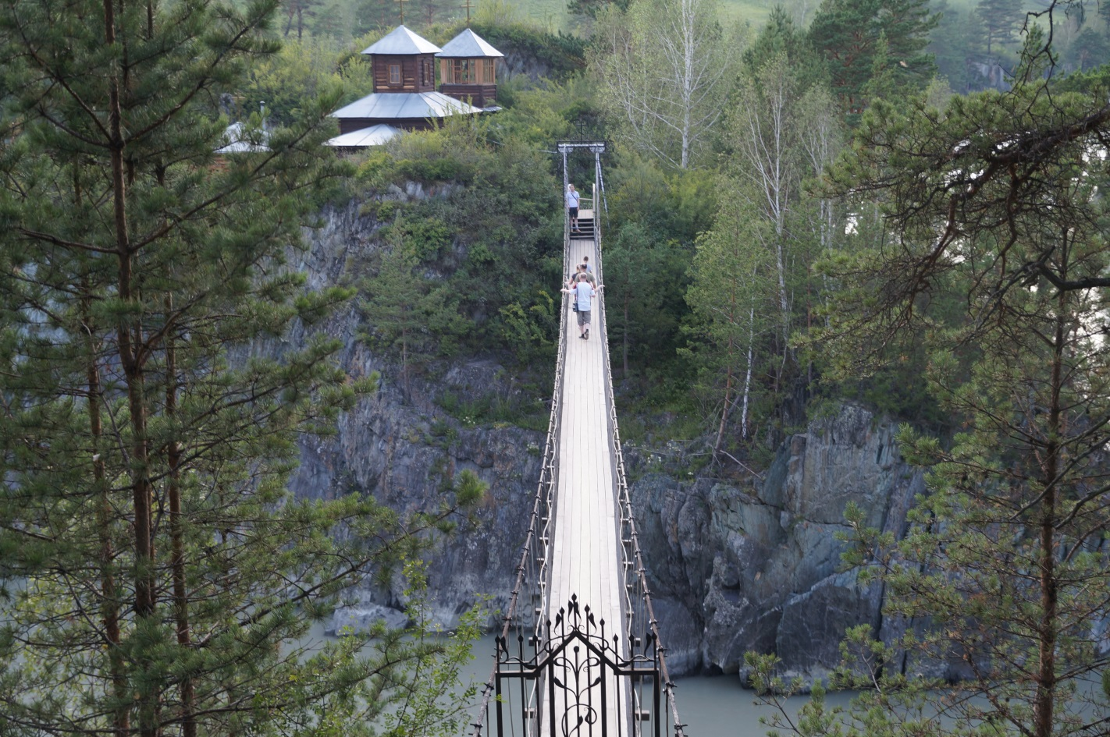

На турбазе, где были забронированы места под палатки, место нам не понравилось, т.к. была пятница и все нормальные места были заняты. Решили искать место для ночлега сами. Недалеко от Чемала нашли полянку где и остановились.

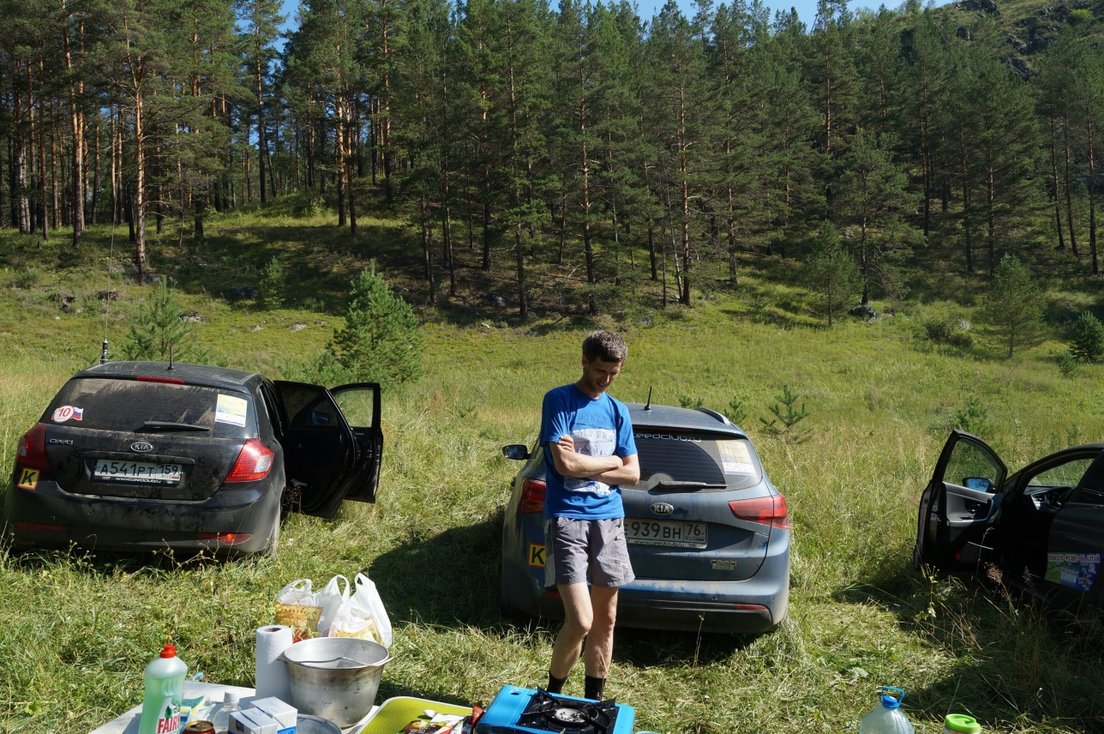

День 8. Чемал-Акташ.
Переночевав в палатках утром выехали в сторону Акташа.

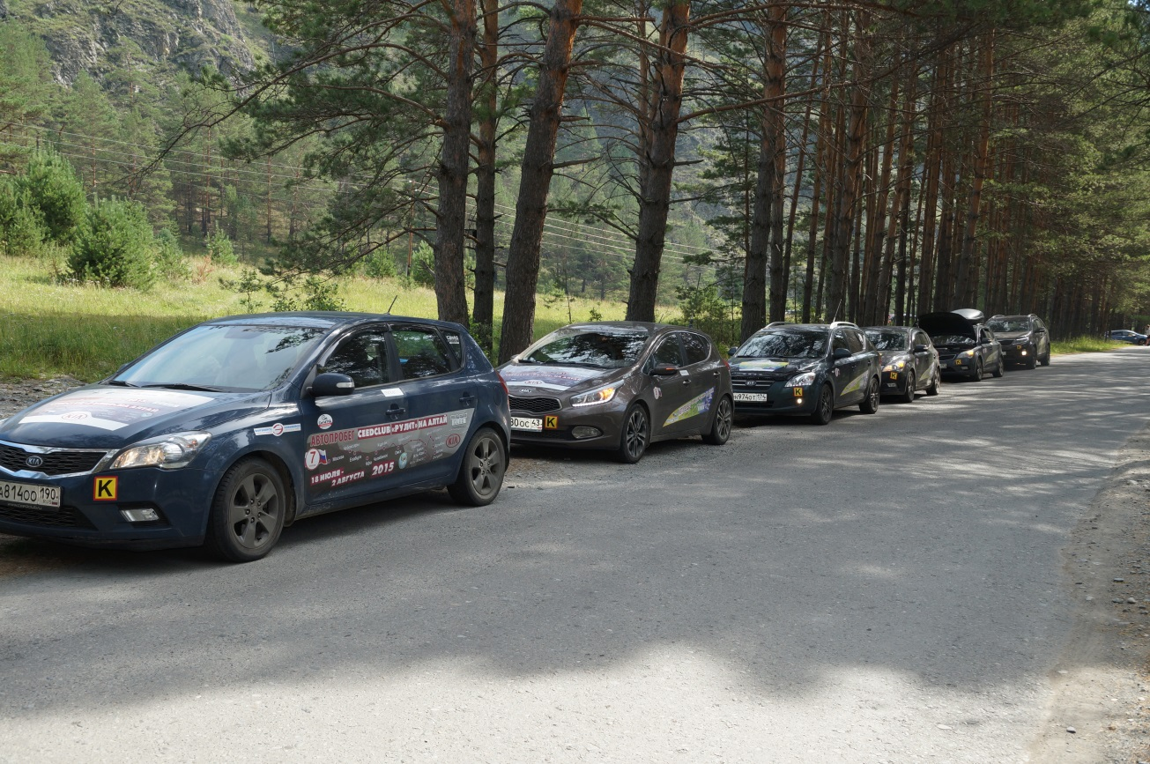

По пути прошли Семинский перевал, перевал Чике-Таман. Семинский перевал крутой но прямой подъем и спуск без серпантина и виражей в отличии от Чике-Тамана.
Ильгуменский порог, 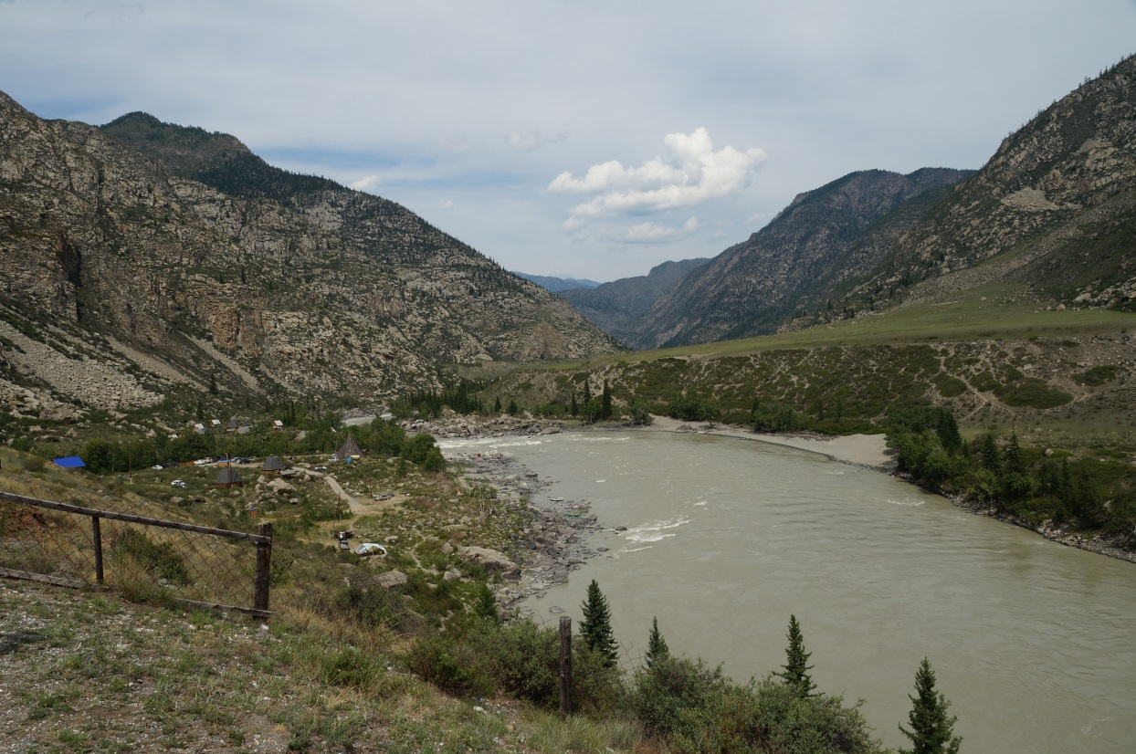

с. Иня, Цаплинский мост
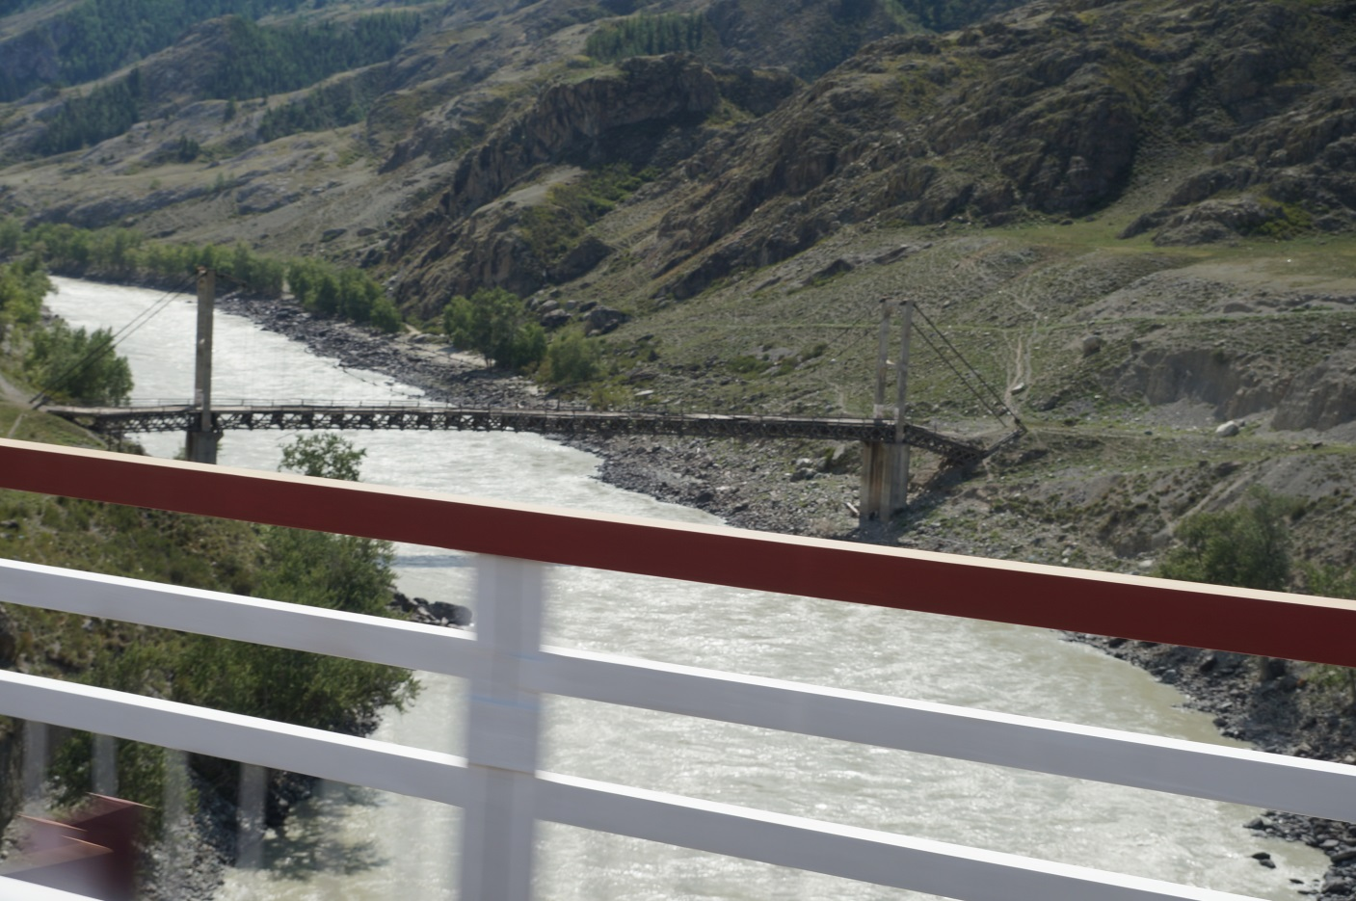

Слияние Чуи и Катуни.
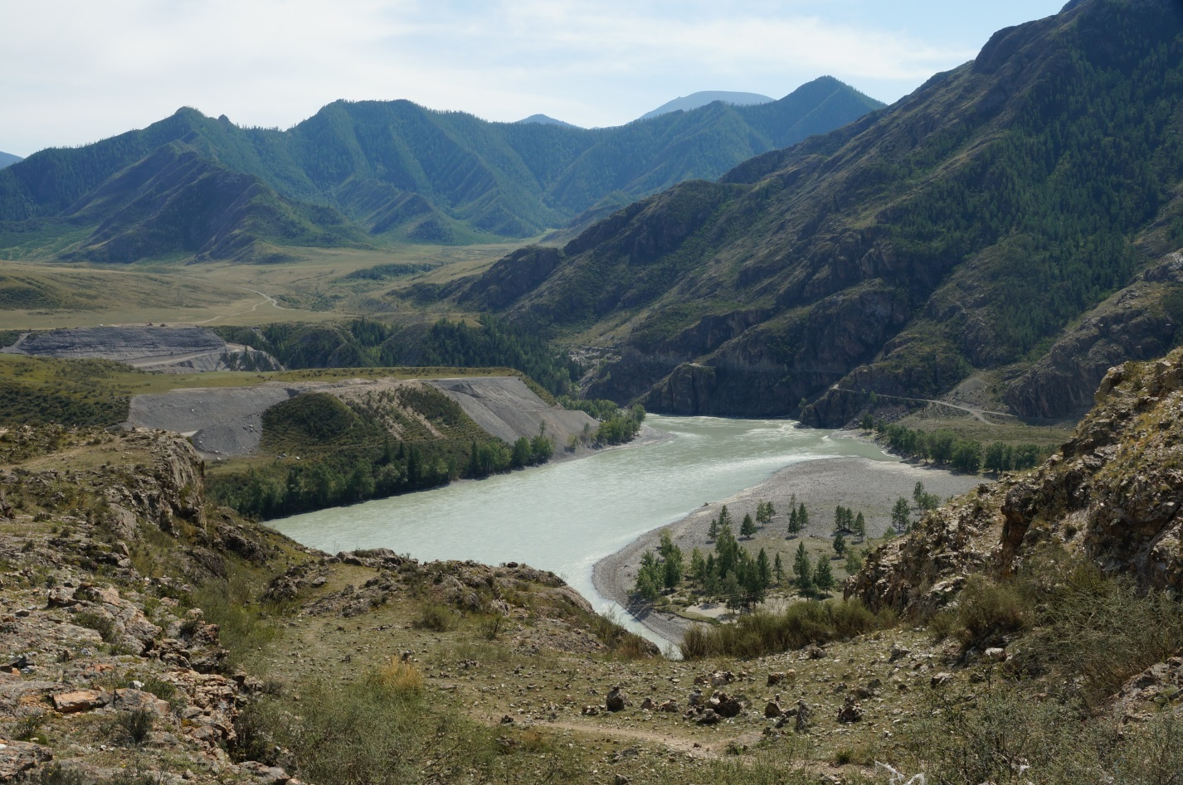
Водопад «Ширлак»
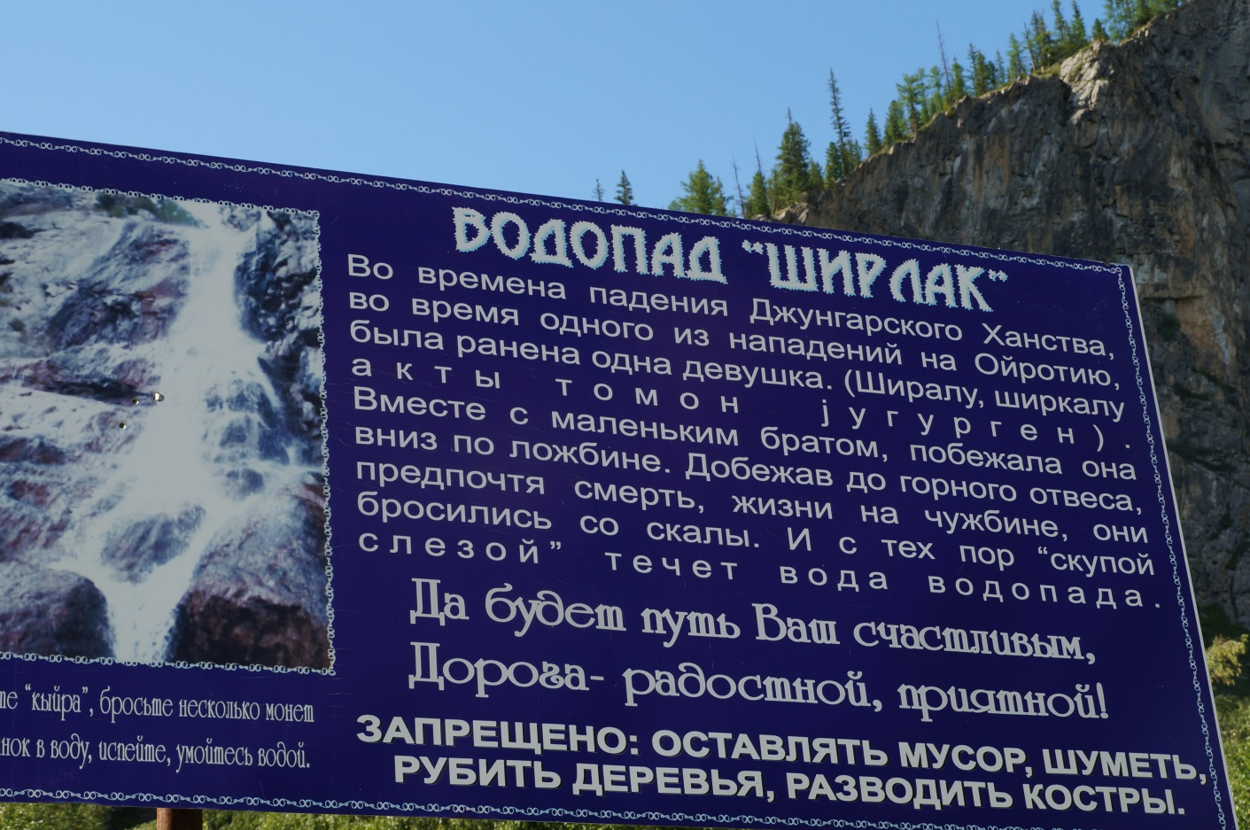

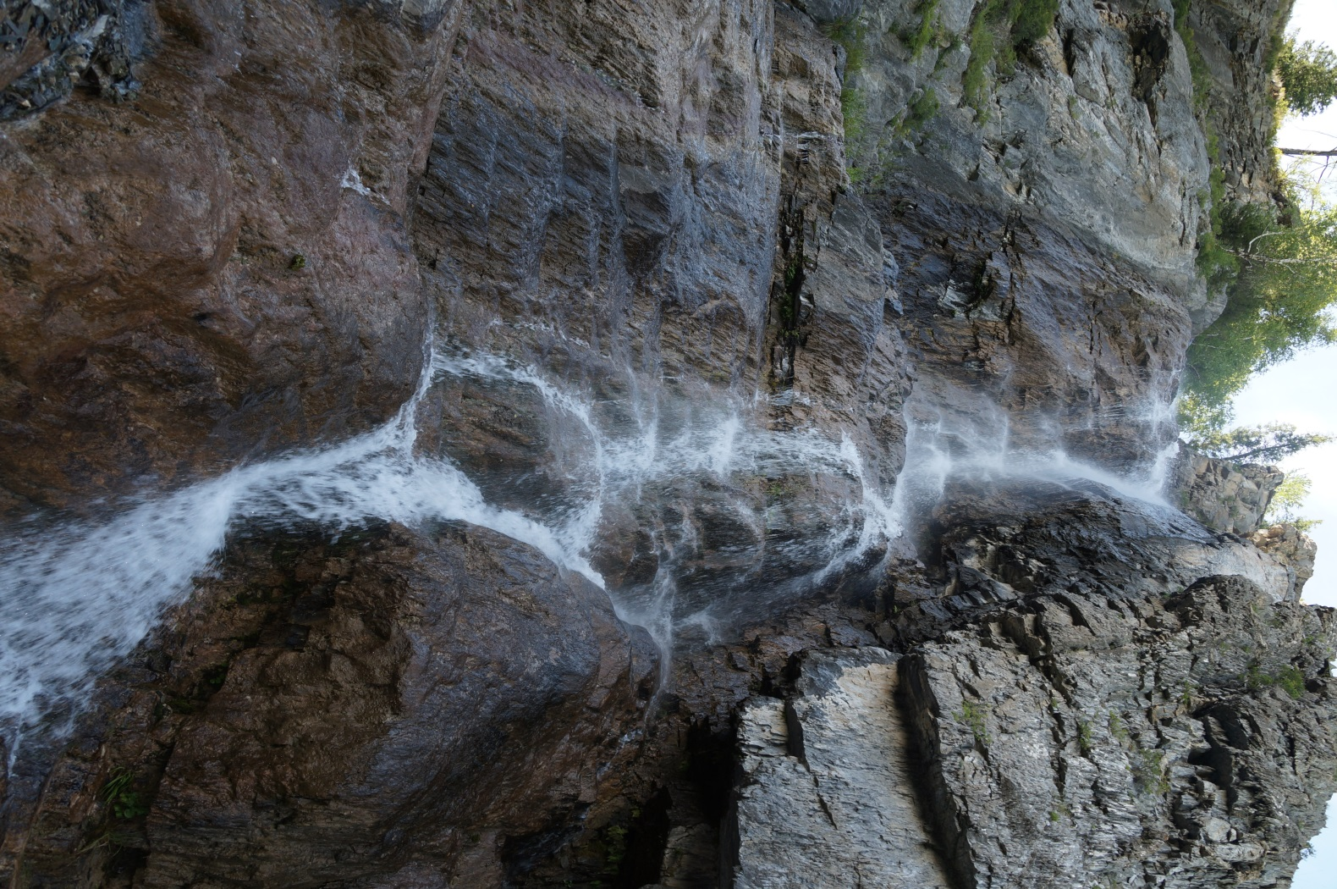

В Акташе, где планировалась ночевка на базе «Чуйская долина» не останавлись, т.к. времени было еще мало и решили двигаться ближе к главной цели автопробега-перевалу Кату-Ярык.
После Акташа, свернув с Чуйского тракта в сторону Улагана участки асфальта стали чередоваться с жестким, каменистым грейдером. На ночевку остановились на берегу озера Чейбеккёль на высоте 2100м. Если днем температура переваливала за +30 то ночью упала до +8. Ночью прошла сильная гроза, мы в отличии от некоторых экипажей отделались только промокшей обувью, оставленной в тамбуре палатки.
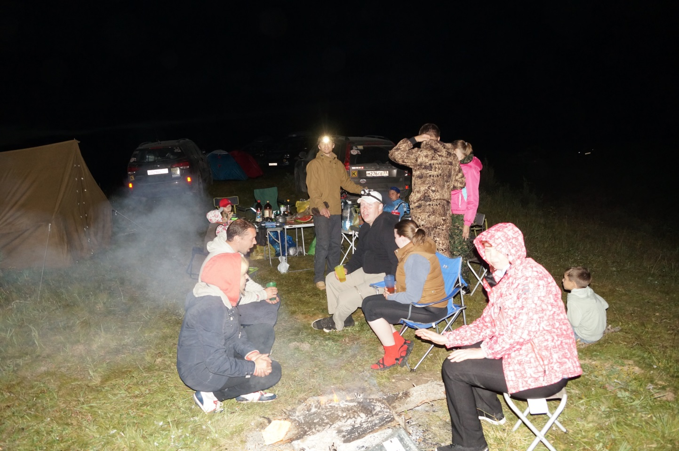

Продолжение следует……

